**государственное образовательное учреждение высшего профессионального образования**

**«ДОНЕЦКИЙ НАЦИОНАЛЬНЫЙ ТЕХНИЧЕСКИЙ УНИВЕРСИТЕТ»**

Кафедра «Прикладная экология и охрана окружающей среды»

**ПРАКТИЧЕСКАЯ РАБОТА № 3**

по дисциплине: «Экология»

Вариант № 5

Студента(ки) 3 курса ПИ-18б группы

Моргунов А.Г.

Руководитель ст. преподаватель

Берестовая А.А.

Национальная шкала

Количество баллов:

Оценка: ECTS___________

Донецк – 2021

3.1 Модель "Динамика популяций" Аналитическое решение дифференциальных уравнений в MathCad



После интегрированния диференциальное уравнение имеет вид:

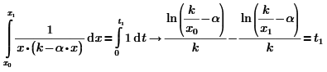

После копирования полученного результата и замены х1 на х, а t1 на t,получаем уравнение:

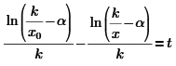

Выполняем упрощение :

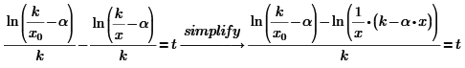

Используем ключевое слово solve для аналитического решения, то есть производим поиск зависимости биомассы популяции x от времени t:

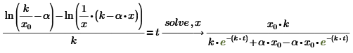

Исследование полученной модели

Вариант 5



Начальное количество биомассы





Коэффициент прироста биомассы



Коэффициент отмирания биомассы



Количество биомассы при бесконечной длительности её существования при заданных условиях



Когда начальное количество биомассы преодолевает эту величину, приблизительно в 2 раза:





Строим график для заданных значений

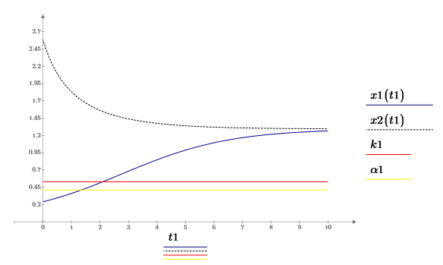

Скорость прироста биомассы популяции:



при бесконечной длительности её существования в заданных условиях:



Строим графики скорости роста биомассы популяции и изменения этой скорости в часах

Момент времени, когда скорость прироста биомассы максимальна:



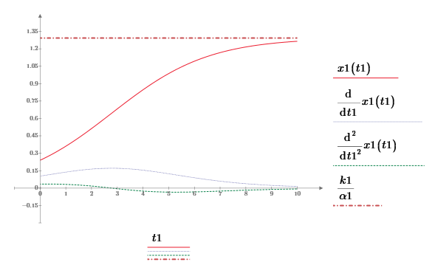

3.2 Модель "Хищник-жертва" Численное решение дифференциальных уравнений и их систем в MathCad

Системы нелинейных дифференциальных уравнений первого порядка





Вариант 5



Коэффициент увеличения численности жертв при отсутствии хищников



Коэффициент уменьшения численности хищников при отсутствии жертв



Параметр, который описывает уменьшение численности жертв при встрече с хищниками



Параметр, который описывает увеличение численности хищников при встрече с жертвами

Числовое решение системы дифференциальных уравнений





Начальные значения популяции жертв и хищников



Часовой интервал для численных расчётов





Число шагов для численного расчёта

Конечный момент времени



Начальный момент времени

Вектор содержит дифференциал уравнения

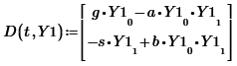

Применение метода Рунге-Кутта.Решение Z представляет собой матрицу размером Nx3.Первый столбик - момент времени, следующие два столбика содержат значения функции в момент этого времени









Динамика изменения популяции жертв и хищников











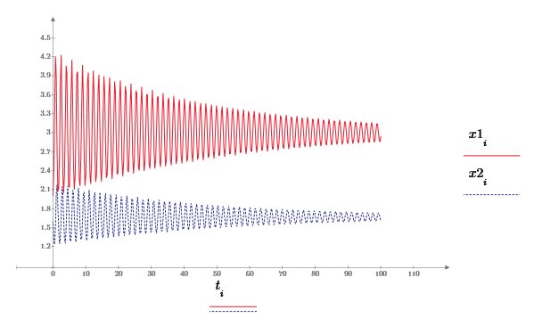





При:



Таким образом,популяция жертв начинается возрастать при х2, которое равняется:





При:



Таким образом,популяция хищников начинается возрастать при х1, которое равняется:

Фазвое пространство

Переодичность проявляется в фазовом пространстве в замкнутой фазовой траэктории

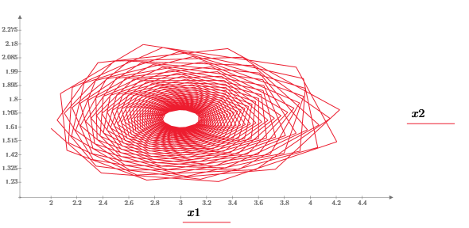

3.3 Модель Вольтера-Лотка "Хищник-жертва" с логической поправкой

Системы нелинейных дифференциальных уравнений первого порядка





Вариант 5



Коэффициент увеличения численности жертв при отсутствии хищников



Коэффициент уменьшения численности хищников при отсутствии жертв



Параметр, который описывает уменьшение численности жертв при встрече с хищниками



Параметр, который описывает увеличение численности хищников при встрече с жертвами



Позитивная логическая поправка

Числовое решение системы дифференциальных уравнений





Начальные значения популяции жертв и хищников



Часовой интервал для численных расчётов





Число шагов для численного расчёта

Конечный момент времени



Начальный момент времени

Вектор содержит дифференциал уравнения

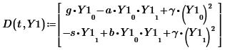









Динамика изменения популяции жертв и хищников



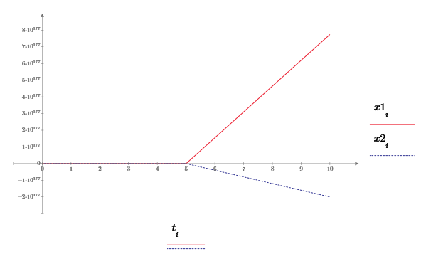

Фазвое пространство

Незамкнутая фазовая траектория.Амплитуда колебаний численности уменьшается

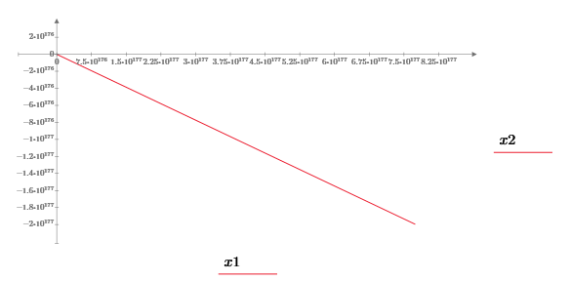

Вариант 5



Коэффициент увеличения численности жертв при отсутствии хищников



Коэффициент уменьшения численности хищников при отсутствии жертв



Параметр, который описывает уменьшение численности жертв при встрече с хищниками



Параметр, который описывает увеличение численности хищников при встрече с жертвами



Негативная логическая поправка

Числовое решение системы дифференциальных уравнений





Начальные значения популяции жертв и хищников



Часовой интервал для численных расчётов





Число шагов для численного расчёта

Конечный момент времени



Начальный момент времени

Вектор содержит дифференциал уравнения











Динамика изменения популяции жертв и хищников



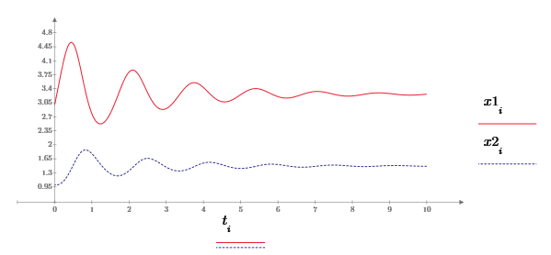

Фазвое пространство

Незамкнутая фазовая траектория.Амплитуда колебаний численности уменьшается

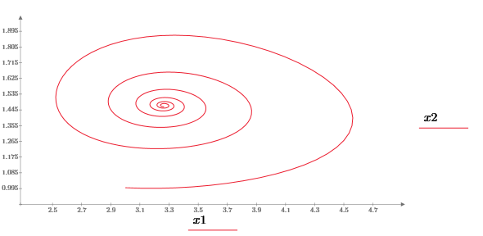

3.4 Модель Холлинга-Тэннера "Конкурирующие виды"

Системы нелинейных дифференциальных уравнений первого порядка





Вариант 5

Параметры модели













Числовое решение системы дифференциальных уравнений





Начальные значения популяции жертв и хищников



Часовой интервал для численных расчётов





Число шагов для численного расчёта

Конечный момент времени



Начальный момент времени

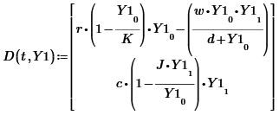

Вектор содержит дифференциал уравнения









Динамика изменения популяции жертв и хищников



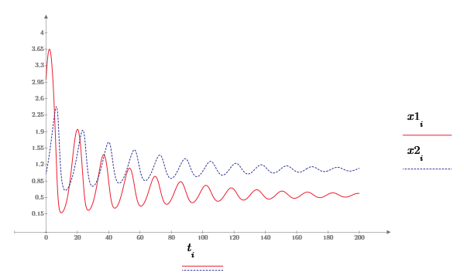

Фазовое пространство

Фазовая траектория в образе стойкого граничного цикла, который наматывается снаружи на замкнутую кривую

